关于2016年自考专升本助学报名的通知
各有关班级：
我校2016年自考专升本助学（含二学历）报名工作即将开始，为了方便广大同学报名，现将有关事宜通知如下：
一、网上报名办法：
由考生本人通过“亳州学院自考报名系统”进行网上报名。报名时间：2016年10月8日—10月23日。
第一步：进入报名系统。进入亳州学院继续教育中心网页，在右下角直接点击“自考报名系统”进入该系统。进入后如图一。

图一
第二步：用户登录。进入自考报名数据平台后在《用户登录》中的“请输入用户名”中输入“zkbmxt”、输入密码（6个1，即：111111）。登录成功后出现：“个人菜单”如图二：

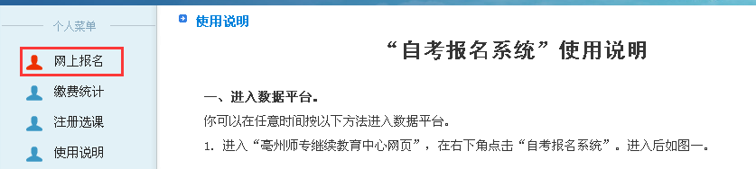
图二
第三步：报名。点击“网上报名”进入网上报名如图三：
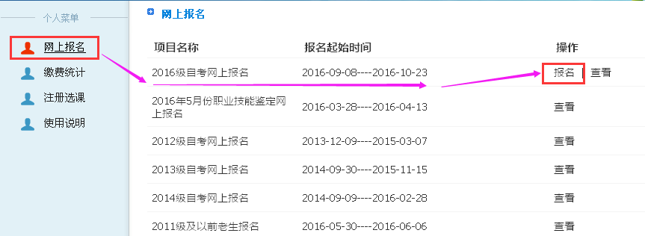图三
第四步：个人信息填写。选择您需要报名的对应项目“2016级自考网上报名”，点击“报名”即可进入个人报名页面如图四，按提示要求正确填写个人信息。
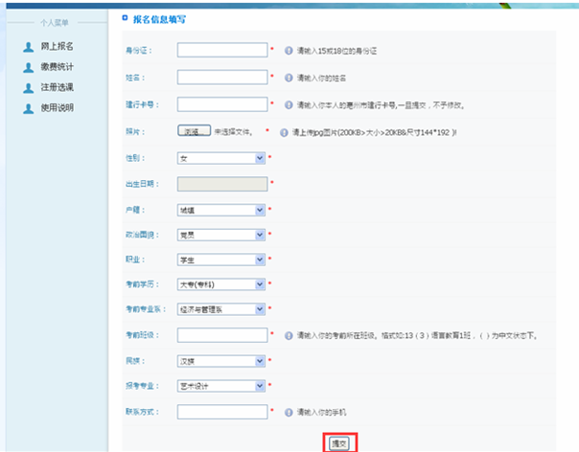图四
第五步：提交。根据要求填写完毕，在确认信息填写无误后，点击按钮即完成注册。
第六步：查看。如果已经填写了如图四的“报名信息填写”，可以再返回进入“网上报名”（如图三），查看所报的信息是否填报有误，可点击“查看”至如图五：
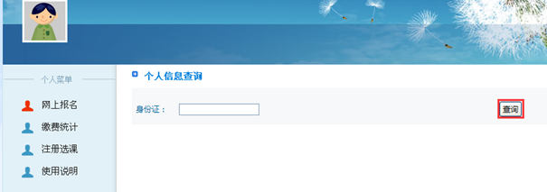 图五
输入自己的身份证号码，点击，到页面如图六1、2：
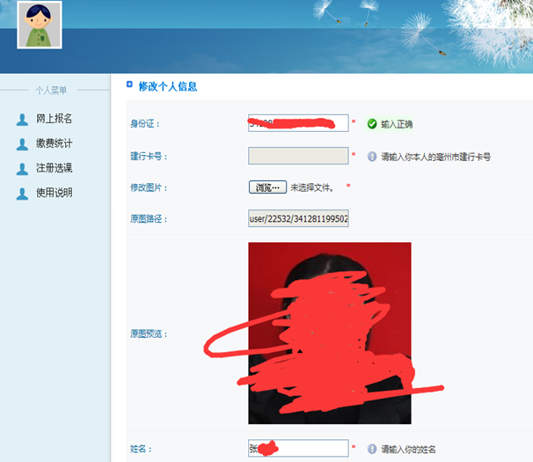 图六1
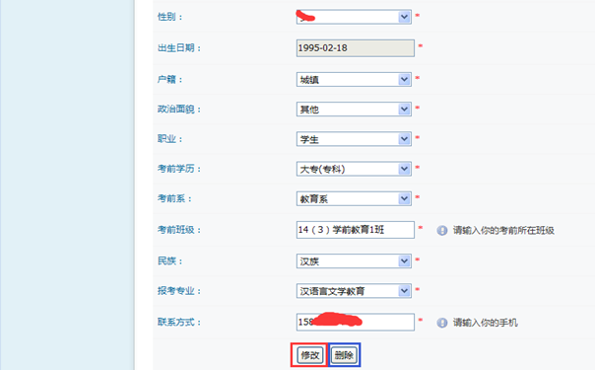 图六2
如果发现你的报名信息填写有误，在系统开启的时间内可在此页面可进行修改或删除操作。
二、几点注意：
1．建行代扣鉴定费。考生必须持有与本人、身份证相符的本市建设银行卡，卡内余额要大于助学费用（1401元以上）。在图四中的“填写银行卡号”中按要求正确 填写你的本市建设银行卡号（建议用入学时缴学费的建设银行卡）。不能按要求正确填写卡号及卡内余额不足，造成银行不能代扣鉴定费视为放弃本次报名。
2．照片上传。考生必须持有本人电子证件照片。照片背景为蓝底或红底；格式：JPG；尺寸：宽144*高192像素；大小：200K>大小>20K；照片以本人身份证命名。在图四中的“上传照片中”中按要求上传你的照片。
3．报名学生需认真核对本人报名信息，一经提交，不能修改，考生本人对自己填报的个人信息负责。
4．按学校要求，报名学生一经注册，不得退费。
5. 网上报名如再有困难请到继续教育中心咨询。
联系人：张 影老师： 0558-5367121（办）
焦 碳老师： 0558-5367177（办）

亳州师专继续教育中心
2016年10月6日

